平成27年度
幹事長杯争奪
新人戦・引退戦・最終戦

期日：2015年11月21日（土） ・ 22日（日）

場所：宮の沢屋内射撃場

主催：日本学生ライフル射撃連盟 北海道支部

大学名：

氏名：

大会次第
集合 11月21日（土） 午前 9:00
開会式 11月21日（土） 午前 9:15 司会：野村 祐介 （総務幹事）
開会の辞 西村 彩花 （副幹事長）
大会委員長挨拶 土橋 隆一 （支部長）
優勝杯返還 北海道大学
選手宣誓 北海道大学
競技委員長注意 星原 悠希 （競技審判委員長）
競技種目 10mエアーライフル立射60発競技（S60MW）
10mエアーライフル3×20発競技（3×20）
10mエアーライフル伏射60発競技（P60）
10mエアーライフル膝射20発競技（K20）
10m SCATT立射40発競技（SCATT）
競技日程 これらは、別記のとおりとする。
閉会式 11月2２日（日） 午後 16：15 司会:野村 祐介 (総務幹事)
成績発表 松﨑 健輔 (総務）
講評 土橋 隆一 (支部長）
閉会の辞 西村 彩花 (副幹事長）
表彰 新人戦AR S60 個人 トロフィー ：3位まで 賞状：6位まで
団体 優勝杯 ：1位 賞状：1位まで
引退戦ARS60 個人 トロフィー ：3位まで 賞状：6位まで
最終戦ARS60 個人 トロフィー ：1位まで 賞状：3位まで
団体 賞状：2位まで
AR 3×20 個人 メダル ：1位まで 賞状：2位まで
P60 個人 メダル ：1位まで 賞状：2位まで
K20 個人 メダル ：1位まで 賞状：3位まで
SCATT 個人 景品 ：3位まで 賞状：3位まで

競技日程
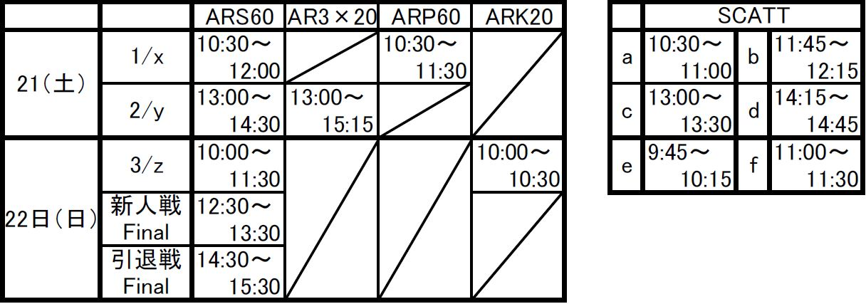
大会要綱
１. 参加資格
品位と名誉を重んじ、礼儀と規律を守り、スポーツマンの模範となるような健全な精神を持ち、開催全種目とも、学連北海道支部加盟校の射撃部員または、学連会議において参加が認められたもの。
２. 参加申し込み方法
参加申し込みは、参加受付期間中に各大学単位で申し込むこと。段級を受験する者があれば合わせて申し込むこと。
３. 参加料
１種目 ２，０００円（SCATTは１０００円）
２種目以降 1種目につき １，０００円
４. 射座割り、仕事割り
これらは、別記のとおりとする。
５. 競技上の注意
競技は、ＩＳＳＦ競技規則、及び慣例をもって行う。
（１）服装・銃器
- 競技開始前に、用具検査を受けなければならない。
- 用具検査は、大会期間中いつでも受けることができる。用具検査は用具 検査室にて行う。
- 用具検査はＩＳＳＦ競技規則、及び慣例をもって行う。
- 不体裁な服装をしているもの、あるいは規格外の銃器を使用している者は出場を禁止することがある。

６. ファイナル進出の可否が問われる順位決定
競技規則集6.15.1及び6.17.1.1を適用し決定する。
７. 抗議
（１）競技に関する抗議は、その事態発生後２０分以内に主将名で文書にて競技委員長宛に提出すること。
（２）審査に関する抗議は、発表後1０分以内に主将名で文書にて競技委員長宛に提出すること。
（３）抗議は、文書および口頭に係わらず一件につき5，０００円とする。抗議が認められれば抗議料は返却する。

8. 安全規定
日本ライフル射撃協会国内危害予防規定並びに競技規則6.2の安全規定を遵守のこと。これらの規定に違反したときはジュリー団の多数決により警告を経ずに減点、失格を科すことがある。

参加上の注意

１. 標的の記入には十分注意して、黒のボールペンまたはサインペンを使用し、不適格な場合は修正したあと必ず訂正印を受けること。訂正印なきものは無効となることがある。
２. 出場選手の変更をしようとする場合や棄権をする場合は、「射座変更・棄権申請書」を競技開始の１０分前までに競技委員長宛に届け出ること。いずれの場合も届出がなければ失格とする。なおこれらの届出は学連指定の用紙を使用すること。
３. 射手の遅刻は競技開始後何分でも認める。但しファイナルにおいては30分前の出頭に遅刻した場合減点とし、出頭時刻後１０分以内に出頭しなかった選手は最初の脱落者とし、DNS表示がなされる。
４. 射撃線より前方に人がいない限り、空撃ち・照準練習は行っても良い。ただし実弾を発射してはならず、競技進行の妨げとならないようにすること。
５. 審査室内では飲食・喫煙は禁止。
６. 大会の円滑な運営に関わるので、各大学とも割り当てられた仕事には責任を持つこと。
７. 危険防止について参加選手は勿論、各大学主将もその責任において十分注意を払うこと。
８. 審査中は、審査室への出入りを禁止する。
９. 射座後部は通路、ギャラリー席になっているが、競技中は静かにすること。
１０. 宮の沢屋内競技場は土足厳禁。
１１. 宮の沢屋内競技場では、ゴミの分別収集を行っているのでゴミを捨てる際にはきちんと分別し、指定されたゴミ入れへ捨てること。
１２. 射場内（２階）禁煙及び、電子機器の使用禁止。
１３． 控室では競技の妨げにならないよう節度をもって利用すること。
１４． 競技大会にふさわしい服装で参加すること。
15. 各射群ごとに上位得点の5名程度の選手を指名、選出し、競技後検査（フォローアップ検査）を実施する。フォローアップに関係する銃器、用具を許可無く射座から持ちだしてはいけない。

射座割り

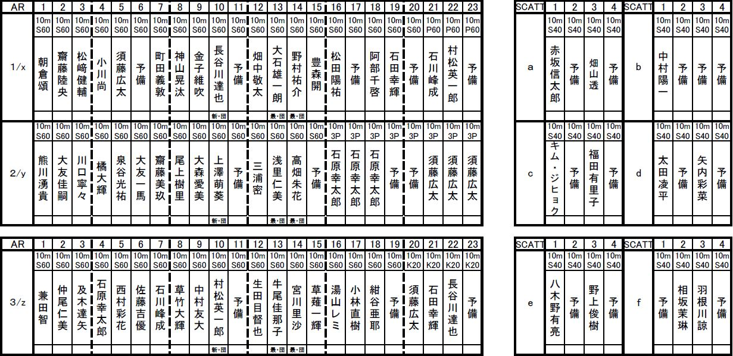
仕事割り

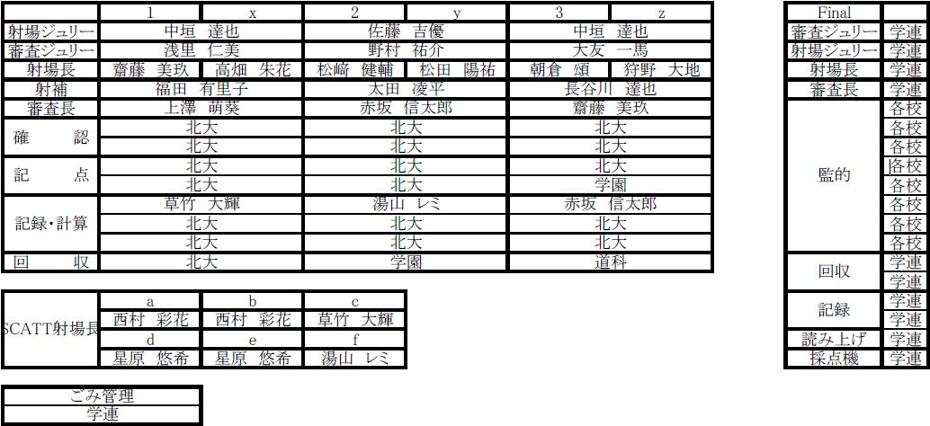
大会役員

大会・競技委員長 土橋 隆一
大会組織委員長 草竹 大輝
競技審判委員長 星原 悠希

ジュリー 草竹 大輝
西村 彩花
星原 悠希
湯山 レミ

段級幹事 中垣 達也
徽章幹事 川上 怜子
会計幹事 浅里 仁美
企画幹事 佐藤 吉優
記録幹事 宮川 里沙
総務幹事 大友 一馬
野村 祐介
総務幹事 兼 SB主任
須藤 公太

総 務 松﨑 健輔
宮澤 七海
徽 章 狩野 大地
斎藤 美玖
企 画 畑中 敬太
砂川 智洋
管 財 朝倉 頌
高田 雅貴
運 営 高畑 朱花
書 記 熊谷 早彩
松田 陽祐

────────────────────────
平成27年度
日本学生ライフル射撃連盟北海道支部
幹事長杯争奪新人戦・引退戦・最終戦
公式パンフレット
────────────────────────
発行日 2015年11月13日
発行者 日本学生ライフル射撃連盟
北海道支部幹事長 草竹 大輝
編集・作成 企画幹事 佐藤 吉優

